Tenis ziemny to obecnie zdecydowanie najbardziej popularny sport indywidualny świata przyciągający bogatych sponsorów i chętnie oglądany przez miliony widzów na całym świecie. Najlepsi tenisiści i tenisistki mogą liczyć na lukratywne kontrakty reklamowe i są idolami młodych ludzi w swoich krajach. Nie trzeba w dzisiejszych czasach interesować się tenisem, żeby znać nazwiska Rogera Federera czy Marii Sharapovej. Także sprzęt tenisowy jest ogólnie dostępny, a korty do gry są rozsiane po całym świecie i chętnie odwiedzane przez ludzi w każdym wieku. Nim jednak tenis znalazł się w miejscu, w jakim znajduje się obecnie i przestał być postrzegany jako sport zarezerwowany dla osób z wyższych sfer, przeszedł długą drogę od starożytnego Egiptu, przez francuskie klasztory, aż do wypełnionych po brzegi kortów na Wimbledonie czy US Open.

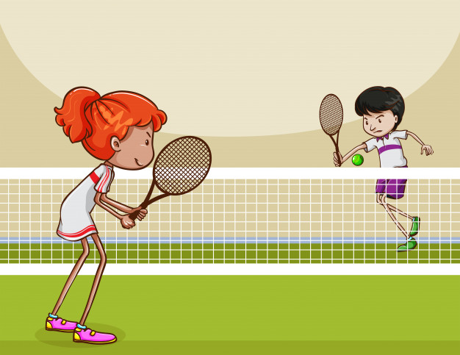

Wymiary kortu
Na boisku do gry znajduje się wiele linii. Są one dość ważne z uwagi na przepisy. Długość kortu wynosi 23,77 metra, szerokość natomiast 8,23 metra w przypadku gry pojedynczej lub 10,97 metra w przypadku rozgrywania gier podwójnych. Przez środek kortu przechodzi siatka, której wysokości wynosi 91,5 centymetra. Wewnątrz pola gry wyznaczone są dodatkowe linie, które wyznaczają specjalne pole – tzw. karo serwisowe. Linie ograniczają to pole w taki sposób, ze jego wymiary wynoszą 6,40 na 4,12 metra. Nawierzchnia kortu może być różna.
Wyróżniamy:
- korty ziemne, których powierzchnia pokryta jest tzw. Mączką,
- korty trawiaste,
- korty twarde, których podłoże składa się z betonu lub tworzywa specjalnego (gumolitu).
W zależności od podłoża linie kortu wyznaczane są za pomocą farby lub wapna. Na boisku tym gra się rakietą, które długość nie może przekraczać 73,66, a szerokość 31,75 centymetrów.

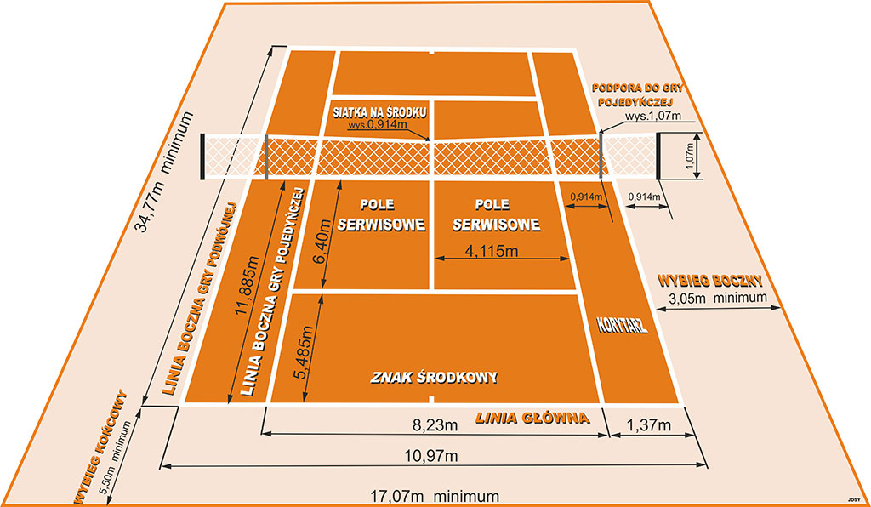

Przepisy gry
Grę rozpoczyna się podaniem czyli tzw. serwisem. Podający musi stać nieruchomo dwoma stopami poza linią końcową kortu. Prawidłowe podanie polega na wyrzuceniu piłki w górę i uderzenie jej rakietą zanim ta odbije się o podłoże. Serwis uznaje się za ważny, gdy podający przerzuci piłkę ponad siatkę i trafi w pole kara serwisowego, umieszczonego po przekątnej kortu. Podanie wykonuje się na przemian z lewej i prawej strony kortu. W razie złego wprowadzenie piłki do gry, podającemu bez żadnych konsekwencji przysługuję wprowadzenie piłki drugim podaniem. Podający serwuje aż do zakończenia całego gema. W kolejnym gemie podający staje się odbierającym i odwrotnie.
Zawodnik przegrywa punkt, gdy:
- nie uda mu się jej przebić na drugą stronę siatki,
- piłka odbije się dwukrotnie na jego stronie,
- rzuci rakietą i trafi w nią w piłkę,
- przebiję piłkę przez siatkę, ale ta trafi na aut.
Piłka upadająca na linie pola gry jest piłką prawidłową. W przypadku sporu na niektórych nawierzchniach ślad może być sprawdzony przez sędziego lub następuję komputerowa symulacja lotu piłki – tzw. „challenge”. Dopuszczalne jest dotknięcie siatki przez piłkę. Nie dotyczy to serwisu.
Punktacja
Aby wygrać gema, należy zdobyć w nim cztery punkty. Pierwszy punkt zapisuje się jako 15, drugi jako 30, trzeci jako 40, a czwarty jako wygrany gem. Wyjątkiem jest sytuacja przy stanie 40-40. Stan ten nazywany jest równowagą. Od tego momentu gra się na tzw. „przewagi”. Oznacza to, że gra się tak długo aż jeden z graczy nie osiągnie przewagi dwóch punktów. Zasada ta nie dotyczy gry podwójnych, gdzie 4 punkt kończy bezwzględnie gem.
Sześć wygranych gemów daje wygranie seta. Obowiązuje tu jednak zasada prowadzenia przynajmniej dwoma gemami. W przypadku więc, gdy wynik wynosi 5-5, wygranie kolejnego gema nie przynosi rozstrzygnięcia seta. W taki wypadku możliwe jest wygranie seta przy stanie 7-5. Jeżeli jednak doprowadzi się do wyniku 6-6, zasada ta nie obowiązuje. Rozgrywany jest wtedy specjalny gem – tie break. Gem ten rozgrywa się do 7 wygranych punktów lub dwupunktowej przewagi. W gemie tym zawodnicy mają po 2 podania na przemian. Pierwszy podający serwuje raz.
Mecz kończy się, gdy jeden z zawodników zwycięży 2 sety (kobiety i mężczyźni) lub 3 sety (niektóre turnieje męskie). W niektórych turniejach nie rozgrywa się tie-braeków. Gra toczy się do przewagi dwóch gemów. Jest tak jednak dość rzadko.

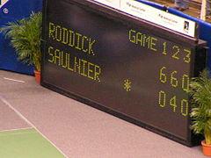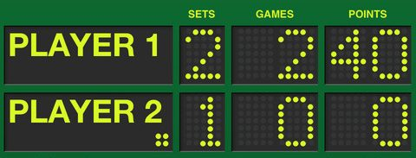

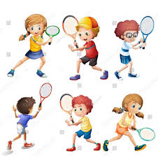

Pozdrawiam

